**Samenzangavond**

**Engelse Hymns**

toegelicht door ds. P. den Ouden

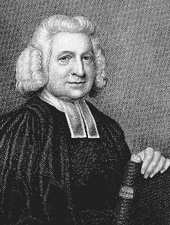

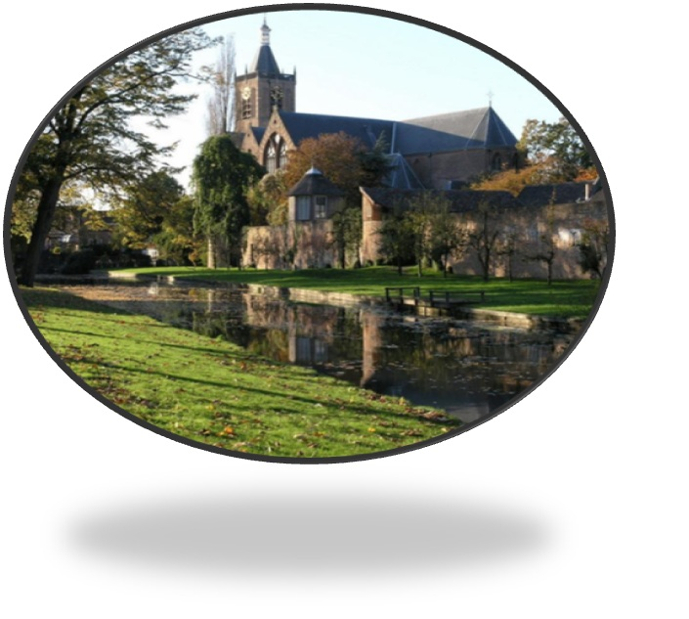

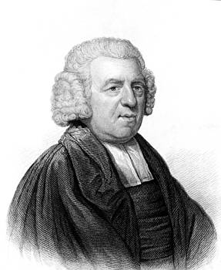

**Locatie :** Grote Kerk Vianen, Voorstraat 110

**Datum :** D.V. zaterdag 17 november 2012

**Aanvang :** 19:30 uur

**Organist :** Joost van Belzen

De toegang is gratis.

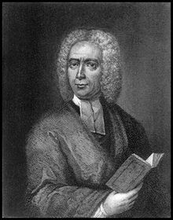

Geachte belangstellende,

Hierbij treft u het programma aan van de te zingen Engelse Hymns op de samenzangavond van D.V. zaterdag 17 november 2012 in de Grote Kerk in Vianen.

Boven iedere Hymn treft u de muzieknoten aan zodat u deze thuis kunt oefenen. Let op; een onderstreept gedeelte moet als één lettergreep worden gezongen! Wij willen u vriendelijk vragen om dit programma boekje mee te nemen naar Vianen.

Tijdens de zangavond wordt er gecollecteerd voor stichting “Hulp in Uitvoering”. Deze stichting ondersteund evangelisatie activiteiten onder zigeunerbevolking in Roemenië. Bij de uitgang is er een collecte voor de bestrijding van de onkosten van deze avond.

Wij hopen tot ziens in Vianen!



**Hymn 1** ~ **Desiring to Love and Delight in God**

Tune: Gerontinus

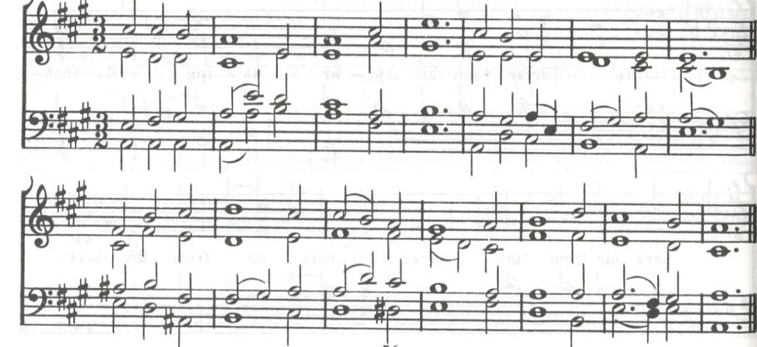

**O Lord, I would delight in thee, O Heere, in U wil ik mij vermaken**  
And on thy care depend; En van Uw zorg afhankelijk zijn;  
To thee in ev'ry trouble flee, Naar U vluchten in elke moeite,   
My safe, unfailing Friend. Mijn trouwe, nimmer teleurstellende Vriend.

When human cisterns all are dried, Wanneer alle menselijke waterbakken opgedroogd zijn,   
Thy fulness is the same Blijft Uw volheid hetzelfde.  
May I with this be satisfied, Mocht ik daarmee verzadigd zijn

And glory in thy Name. En roemen in Uw Naam.

No good in creatures can be found, Geen goed kan er in schepselen gevonden worden,  
All, all is found in thee; Alle, alle goed wordt er gevonden in U.  
I must have all things and abound, Ik moet wel alles en meer dan alles hebben,  
While God is God to me. Want God is God voor mij.

O that I had a stronger faith, O, dat ik een sterker geloof had  
To look within the veil! Om achter het voorhangsel te zien!  
To credit what my Saviour saith, Om te geloven wat mijn Zaligmaker zegt,   
Whose Word can never fail! Wiens Woord nooit kan falen!  
  
Thou that has made my heav'n secure, Gij die mij een plaats in de hemel hebt verzekerd,  
Wilt here all good provide; Zult hier in al het goede voorzien;   
While Thou art rich, can I be poor? Als Gij rijk zijt, kan ik arm zijn?  
What can I want beside? Zou ik dan nog ergens gebrek aan hebben?

O Lord, I cast my care on thee; O Heere, ik werp mijn zorg op U;  
I triumph and adore: Ik triomfeer en aanbid;  
Henceforth my great concern shall be Voortaan zal mijn grote zorg zijn  
To love and please thee more. Om U meer lief te hebben en te behagen.

*John Ryland (1753-1825)*

**Hymn 2** ~ **Forth in Thy Name, o Lord, I go**

Tune: Angels' Song

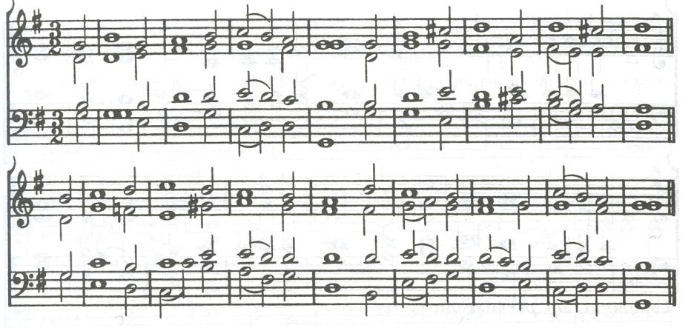

**Forth in Thy Name, O Lord, I go Voort ga ik in Uw Naam, O Heere**   
My daily labor to pursue; Om mijn dagelijkse arbeid voort te zetten,  
Thee, only Thee, resolved to know Vastbesloten om U, U alleen, te kennen   
In all I think or speak or do. In alles wat ik denk of spreek of doe.

The task Thy wisdom hath assigned, De taak die Uw wijsheid mij heeft toegewezen,  
O let me cheerfully fulfill; O, laat mij die blijmoedig vervullen;   
In all my works Thy presence find, In al mijn werken Uw tegenwoordigheid ervaren  
And prove Thy good and perfect will. En beproeven wat Uw goede en volmaakte wil is.

Preserve me from my calling’s snare, Behoed mij voor de strik van mijn roeping  
And hide my simple heart above, En laat mijn oprechte hart hierboven verborgen zijn,  
Above the thorns of choking care, Boven de doornen van verstikkende zorgvuldigheden,  
The gilded baits of worldly love. Het vergulde aas van de liefde der wereld.

Thee may I set at my right hand, Mocht ik U stellen aan mijn rechterhand,  
Whose eyes mine inmost substance see, Wiens ogen mijn binnenste wezen zien,  
And labor on at Thy command, En de arbeid voortzetten op Uw bevel  
And offer all my works to Thee. En al mijn werken U aanbieden.

Give me to bear Thy easy yoke, Geef mij Uw zachte juk te dragen  
And every moment watch and pray, En elk moment te waken en bidden  
And still to things eternal look, En steeds de eeuwige dingen aanmerken,  
And hasten to Thy glorious day. En mij haasten naar Uw glorierijke dag

For Thee delightfully employ Met vreugde wil ik alles voor U besteden  
Whate’er Thy bounteous grace hath giv’n; Wat Uw overvloedige genade heeft gegeven;  
And run my course with even joy, En met blijdschap mijn loop volbrengen  
And closely walk with Thee to Heav’n. En nauw met U ten hemel wandelen.

*Charles Wesley* (1707-1788)

**Hymn 2** ~ **Forth in Thy Name, o Lord, I go**

Tune: Angels' Song

**Hymn 2** ~ **Forth in Thy Name, o Lord, I go**

Tune: Angels' Song

**Hymn 2** ~ **Forth in Thy Name, o Lord, I go**

Tune: Angels' Song

**Hymn 2** ~ **Forth in Thy Name, o Lord, I go**

Tune: Angels' Song

**Hymn 3** ~ **Love of God Earnestly Desired**

Tune: Pemroke

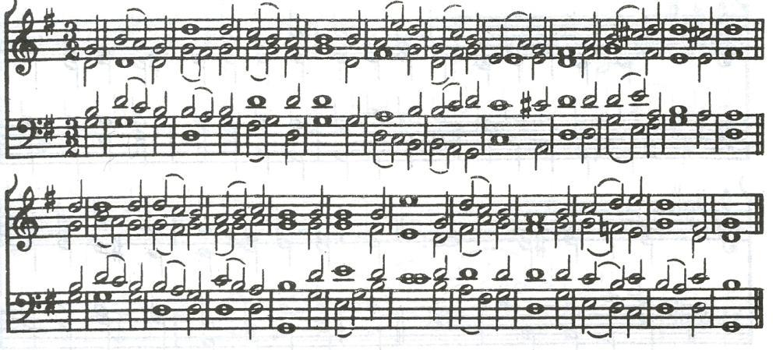

**O love divine, how sweet thou art! O Goddelijke liefde, hoe heerlijk zijt gij!**  
When shall I find my willing heart Wanneer zal ik ondervinden dat mijn gewillige hart  
All taken up by thee? Helemaal door U in beslag genomen is?  
I thirst, I faint, I die to prove Ik dorst, ik bezwijk, ik sterf [van verlangen] om te ervaren  
The greatness of redeeming love, De grootheid van verlossende liefde,   
The love of Christ to me. De liefde van Christus voor mij.

Stronger His love than death or hell; Zijn liefde is sterker dan dood of hel,  
Its reaches are unsearchable; De uitgestrektheid daarvan is onnaspeurlijk;  
The first born sons of light De eerstgeboren zonen van het licht [de engelen]  
Desire in vain its depths to see; Begeren tevergeefs de diepten ervan te zien;  
They cannot reach the mystery Zij kunnen die verborgenheid niet peilen.  
The length, and breadth, and height. De lengte en breedte en hoogte.

God only knows the love of God; Alleen God kent de liefde van God.  
O that it now were shed abroad O, dat zij overvloedig werd uitgestort  
In this poor stony heart! In dit arme, stenen hart!  
For love I sigh, for love I pine; Ik zucht naar liefde, ik smacht naar liefde;  
This only portion, Lord, be mine, Mag dit mijn enige deel zijn, Heere,  
Be mine this better part. Laat dit beste deel het mijne zijn.

O that I could forever sit O, dat ik voor altijd kon zitten  
With Mary at the Master’s feet; Met Maria aan de voeten van de Meester;  
Be this my happy choice; Laat dit mijn gelukkige keuze zijn  
My only care, delight, and bliss, Mag mijn enige zorg, vermaak en gelukzaligheid.   
My joy, my heaven on earth, be this Mijn vreugde, mijn hemel op aarde, dit zijn:  
To hear the Bridegroom’s voice. De stem van de Bruidegom te horen.

Thy only love do I require, Alleen Uw liefde heb ik nodig,  
Nothing on earth beneath desire, Nevens U lust ik niets op aarde,  
Nothing in heaven above; nevens U lust ik niets in de hemel;  
Let earth, and heaven, and all things go Laat aarde en hemel en alles varen  
Give me Thy only love to know, Geef mij die enige liefde van U te kennen,  
Give me only Thy love. Geef mij alleen Uw liefde.

*Charles Wesley* (1707-1788)

**Hymn 4** ~ **There is a green hill far away**

Tune: Horsley

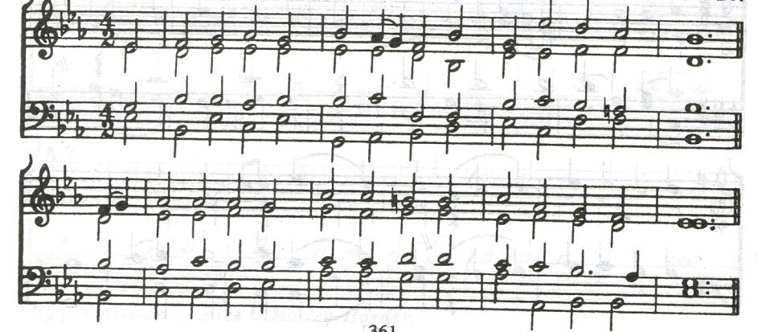

**There is a green hill far away, Er is een heuvel, ver van hier**  
outside a city wall, Bekend bij jong en oud,  
where our dear Lord was crucified Waar eens de Heer’ gekruisigd werd,  
who died to save us all. Die stierf voor ons behoud.  
  
We may not know, we cannot tell, Wij weten niet, beseffen niet  
what pains he had to bear, De smart die Hij daar leed;  
but we believe it was for us Maar wij geloven: onze schuld  
he hung and suffered there. Was ’t, die Hem lijden deed.  
  
He died that we might be forgiven, Zijn dood kocht ons vergiffenis  
he died to make us good, En vrede voor ’t gemoed;  
that we might go at last to heaven, Hij brengt ons in de hemel eens,  
saved by his precious blood. Gered door ’t dierbaar bloed.  
  
There was no other good enough Slechts Hij was waardig om Zichzelf  
to pay the price of sin, Te geven als rantsoen;  
he only could unlock the gate Geen ander ook kan ons de poort  
of heaven and let us in. Des hemels opendoen  
  
O dearly, dearly has he loved! Ja, teder, teder mint Hij ons!   
And we must love him too, O, min ook Hem daarvoor!  
and trust in his redeeming blood, Vertrouw op Zijn verlossingskracht

try his works to do. En volg dan in Zijn spoor!

*C.F. Alexander* (1823-1895)

**Hymn 5** ~ **Jesus, the very thought of Thee**

Tune: St. Agnes

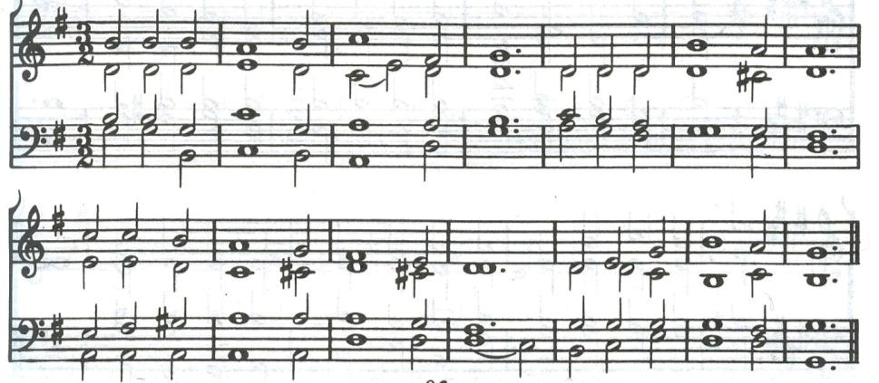

**Jesus, the very thought of Thee Mijn Jezus, als ik aan U denk,**   
With sweetness fills the breast; Welt zoete vreugd' in mij;   
But sweeter far Thy face to see, Maar zoeter is ’t me als ’k U aanschouw  
And in Thy presence rest. En rust smaak aan Uw zij.

Nor voice can sing, nor heart can frame, Geen mond spreekt uit, geen hart bevat,

Nor can the memory find geen mensenkind bedenkt,  
A sweeter sound than Thy blest Name, Een zoeter klank dan Uwe Naam,  
O Savior of mankind! O Heer’, Die ’t leven schenkt!

O hope of every contrite heart, O, Hoop van elk verslagen hart,  
O joy of all the meek, O Vreugd van ied’re ziel,  
To those who fall, how kind Thou art! Hoe vriend’lijk voor wie viel!  
How good to those who seek! Hoe goed zijt Gij voor wie U zoekt!

But what to those who find? Ah, this Maar die U vinden! O wie meet  
Nor tongue nor pen can show; De vreugd te zijn Gods kind?  
The love of Jesus, what it is, Want wat de liefde Jesu is,  
None but His loved ones know. Weet enkel wie U mint.

Jesus, our only joy be Thou, Jezus, wees onze een’ge Vreugd,  
As Thou our prize will be; Die onze Prijs straks zijt;  
Jesus be Thou our glory now, Jezus, wees Gij nu onze Eer  
And through eternity. En tot in eeuwigheid.

*Bernard van Clairvaux* (1091-1153)

*Engelse vertaling door E. Caswell* (1814-1878)

**Hymn 6** ~ **Christ's Compassion**

Tune: St. Stephans

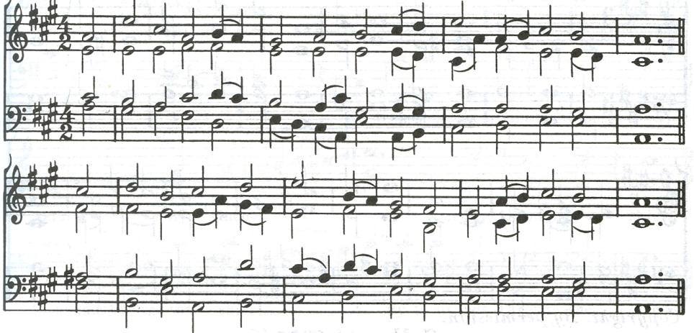

**With joy we meditate the grace Met vreugde overdenken we de genade**  
Of our High Priest above; Van onze Hogepriester in de hemel;  
His heart is made of tenderness, Zijn hart bestaat uit tederheid,  
His bowels melt with love. Zijn ingewanden smelten van liefde.

Touched with a sympathy within, Met innerlijk medelijden bewogen,  
He knows our feeble frame; Weet Hij hoe zwak wij zijn;  
He knows what sore temptations mean, Hij weet wat hevige aanvechtingen betekenen, For He has felt the same. Want Hij heeft hetzelfde gevoeld.

But spotless, innocent, and pure, Maar vlekkeloos, onschuldig en rein  
The great Redeemer stood, Hield de grote Verlosser stand,  
While Satan’s fiery darts He bore, Terwijl Hij satans vurige pijlen verdroeg  
And did resist to blood. En heeft tegengestaan ten bloede toe.

He in the days of feeble flesh In de dagen van Zijn broze vlees,  
Poured out His cries and tears, Stortte Hij Zijn tranen en geroep uit,  
And in His measure feels afresh En in Zijn mate voelt Hij opnieuw  
What every member bears. Wat elk van Zijn leden moet dragen.

He’ll never quench the smoking flax, Hij zal nooit de rokende vlaswiek uitblussen  
But raise it to a flame; Maar wakkert ze aan tot een vlam.   
The bruisèd reed He never breaks, Het gekrookte riet verbreekt Hij nooit   
Nor scorns the meanest name. En veracht evenmin de geringste naam.

Then let our humble faith address Laat dan ons ootmoedig geloof   
His mercy and His power; Zijn barmhartigheid en Zijn macht aanroepen;  
We shall obtain delivering grace Wij zullen verlossende genade verkrijgen  
In the distressing hour. In het uur van benauwdheid.

*Isaac Watts* (1674-1748)

**Hymn 7 (1/2)** ~ **The Church's one foundation**

Tune: Aurelia

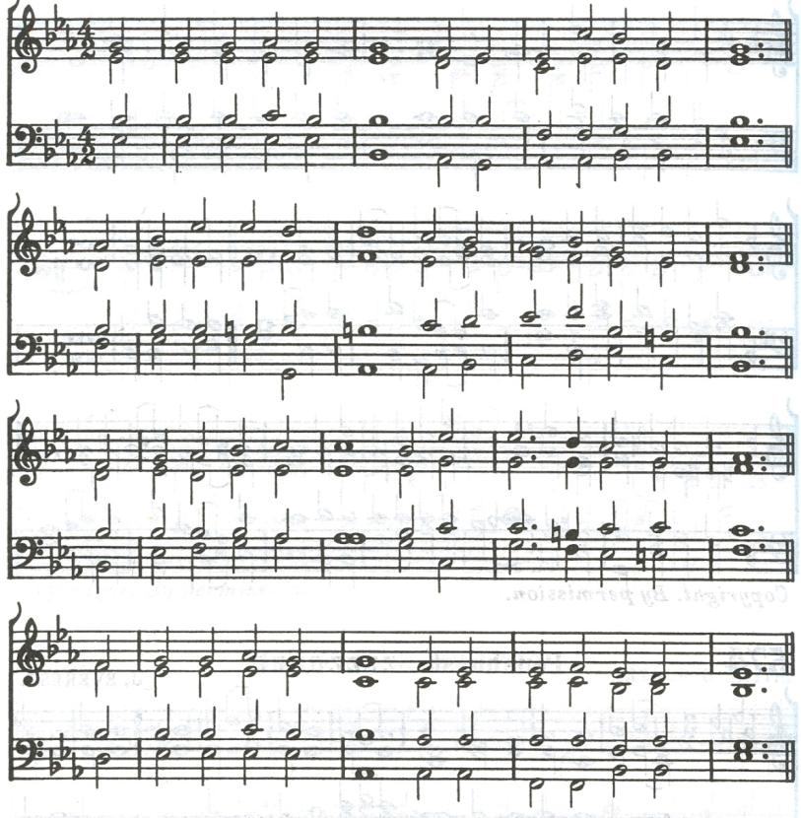

**The Church's one Foundation Het enige fundament van de Kerk**  
Is Jesus Christ her Lord; Is Jezus Christus haar Heere;  
She is His new creation Zij is Zijn nieuwe schepping  
By water and the word: Door water en het woord;  
From heaven He came and sought her Uit de hemel kwam Hij en zocht haar   
To be His holy Bride; Om Zijn heilige bruid te worden;  
With His own blood he bought her, Met Zijn eigen bloed heeft Hij haar gekocht  
And for her life He died. En voor haar leven is Hij gestorven.

Elect from every nation, Verkoren uit elke natie,  
Yet one o'er all the earth; Toch één over heel de aarde;  
Her charter of salvation: Haar belijdenis van verlossing is:  
One Lord, one faith, one birth; Eén Heere, één geloof, één geboorte;  
One Holy Name she blesses, Eén Heilige Naam zegent zij,  
Partakes one holy food; Zij is één heilig voedsel deelachtig;  
And to one hope she presses, Ze jaagt naar één hoop,   
With every grace endued. Met elke genade begiftigd.

*Vervolg zie volgende pagina*

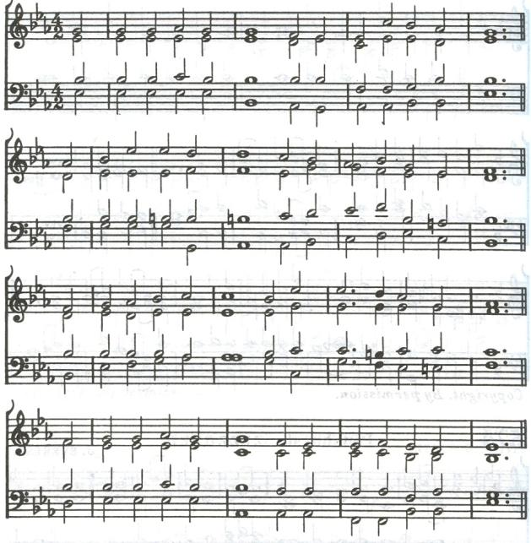

**Hymn 7 (2/2)**  ~ **The Church's one foundation**

Tune: Aurelia

Though with a scornful wonder Al zien mensen met minachtende verbazing  
Men see her sore oppressed; Haar hevig onderdrukt  
By schisms rent asunder, Door scheuringen verscheurd  
By heresies distressed, Door ketterijen gekweld  
Yet saints their watch are keeping, Toch blijven de heiligen de wacht waarnemen,  
Their cry goes up, ‘How long?’ Hun roep stijgt op: ‘Hoe lang?’  
And soon the night of weeping En spoedig zal de nacht van geween  
Shall be the morn of song. De morgen zijn van gezang.

’Mid toil and tribulation, Te midden van stormen en beproevingen  
And tumult of her war, En de onrust van haar strijd,  
She waits the consummation Wacht ze op de volkomenheid  
Of peace for evermore; Van de eeuwige vrede;

Till with the vision glorious Totdat met het heerlijk aanschouwen   
Her longing eyes are blessed, Haar verlangende ogen worden gezegend,  
And the great Church victorious En de grote triomferende Kerk   
Shall be the Church at rest. De Kerk in ruste zal zijn.

Yet she on earth hath union Toch heeft ze op aarde reeds gemeenschap  
With God the Three in One, Met God de Drie-enige,  
And mystic sweet communion En zoete, verborgen omgang  
With those whose rest is won. Met hen die de rust reeds zijn ingegaan.   
O happy ones and holy! O, gelukkigen en heiligen!  
Lord, give us grace that we, Heere, geef ons genade, opdat wij  
Like them, the meek and lowly, Net als hen, de zachtmoedigen en nederigen,  
On high may dwell with Thee. Hierboven bij U mogen wonen.

*S.J. Stone* (1839-1900)

**Hymn 8 (1/2)** ~ **Free Grace**

Tune: Hyfrydol

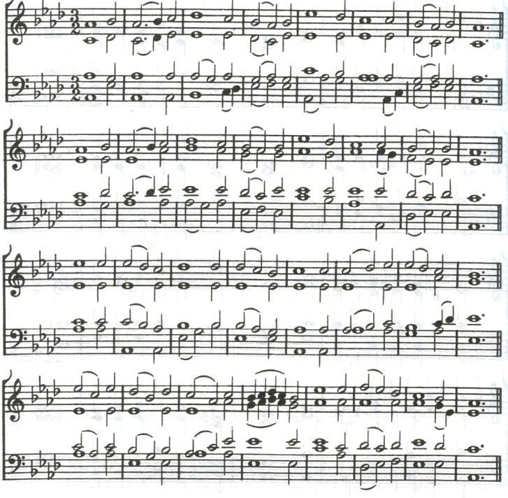

**Come, Thou Fount of every blessing, Kom, Gij Bron van elke zegen**  
Tune my heart to sing Thy grace; Stem mijn hart om Uw genade te bezingen;   
Streams of mercy, never ceasing, Stromen van barmhartigheid die nooit ophouden  
Call for songs of loudest praise. Vragen om liederen van de luidste lofprijzing.  
Teach me some melodious measure, Leer mij een welluidend lied,  
Sung by flaming tongues above; Gezongen door de vurige tongen hierboven;

O the vast, the boundless treasure, O, de onmetelijke, de grenzeloze schat

of my Lord's unchanging love! Van de onveranderlijke liefde van mijn Heere!

Sorrowing I shall be in spirit, Treuren zal ik in de geest;  
Till released from flesh and sin, Totdat ik verlost zal zijn van vlees en zonde.  
Yet from what I do inherit, Maar hetgeen ik eenmaal beërven zal  
Here Thy praises I’ll begin; Doet mij hier reeds de lofzang aanheffen

Here I raise my Ebenezer, Hier richt ik mijn Eben-Haëzer op,  
Here by Thy great help I’ve come; Hier ben ik door Uw grote hulp gekomen;  
And I hope, by Thy good pleasure, En ik hoop door Uw welbehagen  
Safely to arrive at home. Eenmaal veilig thuis te komen.

Jesus sought me when a stranger, Jezus zocht me toen ik als vreemdeling  
Wandering from the fold of God; Afdwaalde van Gods kudde;  
He, to rescue me from danger, Om mij te redden van gevaar  
Interposed His precious blood. Kwam met Zijn dierbaar bloed tussenbeide.   
How his kindness yet pursues me Hoe heeft Zijn vriendelijkheid mij steeds achtervolgd.

mortal tongue can never tell, Een sterfelijk tong kan dat niet zeggen.

Clothed in flesh, till death shall loose me Zolang ik in het vlees ben, en de dood mij niet verlost heeft

I cannot proclaim it well. Zal ik het niet naar behoren kunnen bekend maken.

*Vervolg zie volgende pagina*

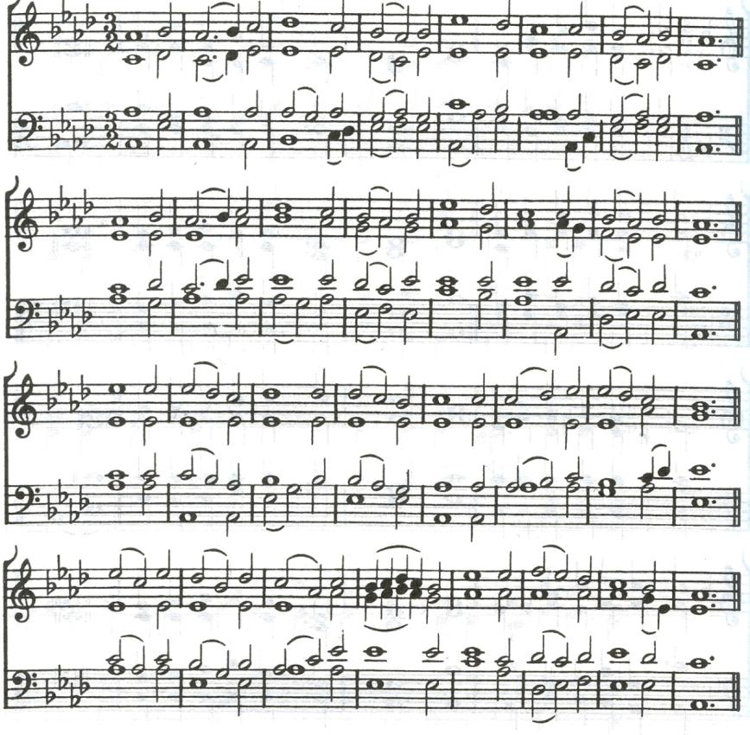

**Hymn 8 (2/2)** ~ **Free Grace**

Tune: Hyfrydol

O to grace how great a debtor O, wat geeft elke dag mij reden te over  
Daily I’m constrained to be! Om een schuldenaar te zijn aan vrije genade!

Let Thygoodness, like a fetter, Laat Uw goedheid, als een keten,  
Bind my wandering heart to Thee. Mijn dwaalziek hart binden aan U.  
Prone to wander, Lord, I feel it, Geneigd te dwalen, Heere, ik voel het,  
Prone to leave the God I love; Geneigd de God Die ik liefheb te verlaten;  
Here’s my heart, O take and seal it, Hier is mijn hart, o, neem het en verzegel het   
Seal it from Thy courts above! Verzegel het uit Uw hemelhof!  
  
O that day when freed from sinning, O, die dag dat ik, bevrijd van zondigen,  
I shall see Thy lovely face; Uw liefelijk gelaat zal aanschouwen;   
Clothèd then in blood-washed linen Dan gekleed met in bloed-gewassen linnen,   
How I’ll sing Thy sovereign grace! Wat zal ik Uw soevereine genade bezingen!  
Come, my Lord, no longer tarry, Kom, mijn Heere, vertoef niet langer,  
Take my ransomed soul away; Neem mijn vrijgekochte ziel nu weg;  
Send thine angels now to carry Zend Uw engelen om mij nu te dragen  
Me to realms of endless day. Naar de gewesten van een eindeloze dag.

*Robert Robinson* (1735-1790)

**Hymn 9** ~ **Savior, again to Thy dear Name we raise**

Tune: Ellers

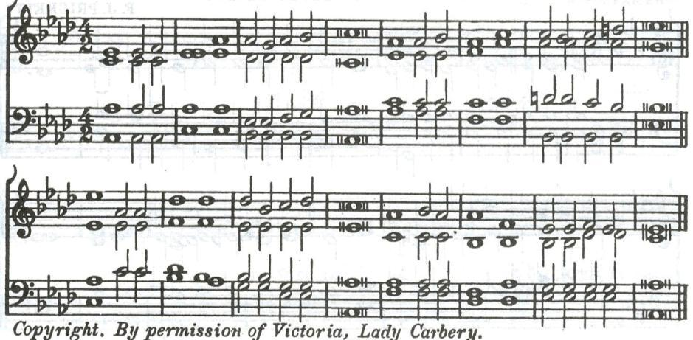

**Savior, again to Thy dear Name we raise Heiland, weer verheffen wij voor Uw dierbare Naam**  
With one accord our parting hymn of praise; Eenparig ons afscheidsgezang van lofprijzing;  
We stand to bless Thee ere our worship cease; We staan om U te loven voordat onze eredienst eindigt;  
Then, lowly kneeling, wait Thy word of peace. En dan, nederig knielend, wachten wij op Uw woord van vrede.

Grant us Thy peace upon our homeward way; Schenk ons Uw vrede op onze weg naar huis,   
With Thee began, with Thee shall end the day. Met U is de dag begonnen en zal ook met U eindigen.  
Guard thou the lips from sin, the hearts from shame, Bewaar Gij de lippen voor zonde, de harten voor schande  
That in this house have called upon Thy Name. Die in dit huis Uw Naam hebben aangeroepen.

Grant us Thy peace, Lord, through the coming night; Schenk ons Uw vrede, Heere, in de komende nacht;  
Turn Thou for us its darkness into light; Verander Gij voor ons haar duisternis in licht;   
From harm and danger keep Thy children free, Behoed Uw kinderen voor kwaad en gevaar   
For dark and light are both alike to Thee. Want duisternis is als het licht voor U.

Grant us Thy peace throughout our earthly life; Schenk ons Uw vrede zolang we hier op aarde leven;  
Peace to Thy church from error and from strife; Vrede voor Uw kerk tegen dwaling en twist;  
Peace to our land, the fruit of truth and love; Vrede voor ons land, de vrucht van waarheid en liefde;  
Peace in each heart, Thy Spirit from above. Vrede in elk hart, Uw Geest van boven.

Thy peace in life, the balm of every pain; Uw vrede in het leven, de balsem voor elke pijn;  
Thy peace in death, the hope to rise again; Uw vrede in de dood, de hoop om weer op te staan;   
Then, when Thy voice shall bid our conflict cease, En dan, als Uw stem zal gebieden dat onze strijd ophoudt,  
Call us, O Lord, to Thine eternal peace. Roep ons, o Heere, tot Uw eeuwige vrede.

*E.J. Hopkins (1818-1901)*

**Hymn 10** ~ **The Favour of the Trinity Desired**

Tune:All for Jesus

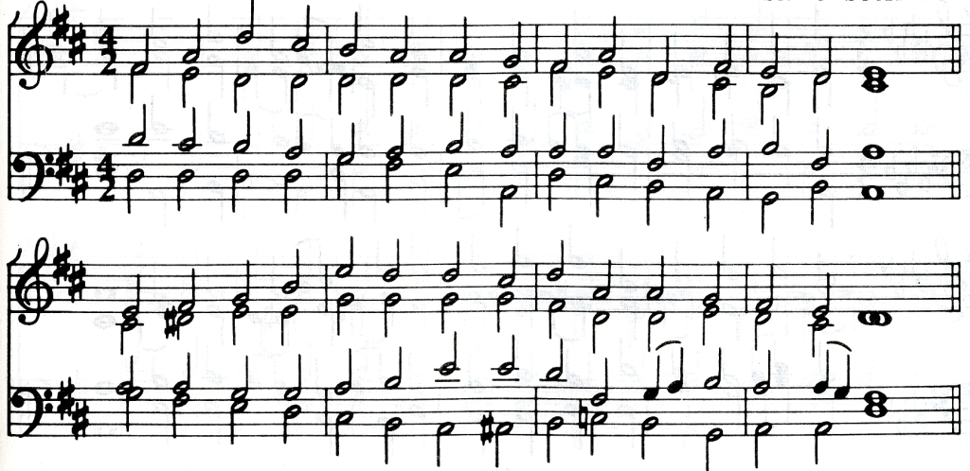

May the grace of Christ our Savior Moge de genade van Christus, onze Zaligmaker,  
and the Father's boundless love En de grenzeloze liefde van de Vader  
with the Holy Spirit's favor, En de gunst van de Heilige Geest  
rest upon us from above. Vanuit de hoge op ons rusten.  
  
Thus may we abide in union Mogen we zo verenigd blijven  
With each other and the Lord, Met elkaar en met de Heere,  
And possess, in sweet communion, En in zoete gemeenschap een vreugde bezitten  
Joys which earth cannot afford. Die de aarde niet kan verschaffen.

*John Newton* (1725-1807)